Objetivo: Trabajar con estructuras de datos autoreferenciadas (listas)
Se quiere hacer un programa que trabaje con la agenda mensual de citas de un médico, para ello se definen las siguientes constantes y estructuras de datos:

#define N 10 // Tamanio del numero de telefono
#define M 15 // Maxima longitud de nombre o apellido del paciente

struct TCita { // Datos de una cita
char nombre[M];
char apellido[M];
char telefono[N];
int hora, minuto, dia;
};
struct TNodo { // nodos que forman parte de la lista enlazada
struct TCita dato;
struct TNodo *siguiente;
};
struct TListaCitas { // cabecera de la lista enlazada
struct TNodo *cabecera;
};

Así como las siguientes funciones:
- Función de prototipo:
void iniciarLista (struct TListaCitas *l);
Que prepara la lista para empezar a utilizarla.

- Función de prototipo:
int estaVacia (struct TListaCitas l);
Que devuelve 1 como resultado si la lista está vacía, y 0 si tiene elementos.

- Función de prototipo:
void insertar (struct TCita cita, struct TListaCitas *lista);
Que inserta una cita de tipo TCita al principio de la lista que se recibe como argumento.

- Función de prototipo:
void mostrarLista (struct TListaCitas l);
Que muestra el contenido de la lista de citas de un mes con el siguiente formato:
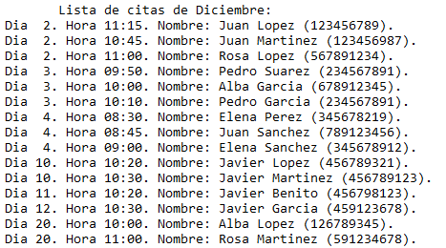

- Función de prototipo:
void cargarLista (struct TListaCitas *l);
Que lee de un fichero de texto no vacío, variable interna a la función, la lista de citas de un mes. El fichero contiene en la primera línea el nombre del mes, y a continuación, una línea por cada cita del mes con el siguiente formato:

Nombre Apellido Telefono Dia Hora Minuto

El programa deberá cargar la lista de citas desde un fichero y mostrarla a continuación por pantalla, utilizando las funciones propuestas.

Copia a continuación el programa desarrollado:

